주차 | 72주차 | 기간 | 2025.01.27~ 2026.02.02 | 지도교수
이번주 한일 요약 | 후디니 작업 진행 / 언리얼 엔진 연동 테스트중 / 레벨 점검중(라이팅 등)

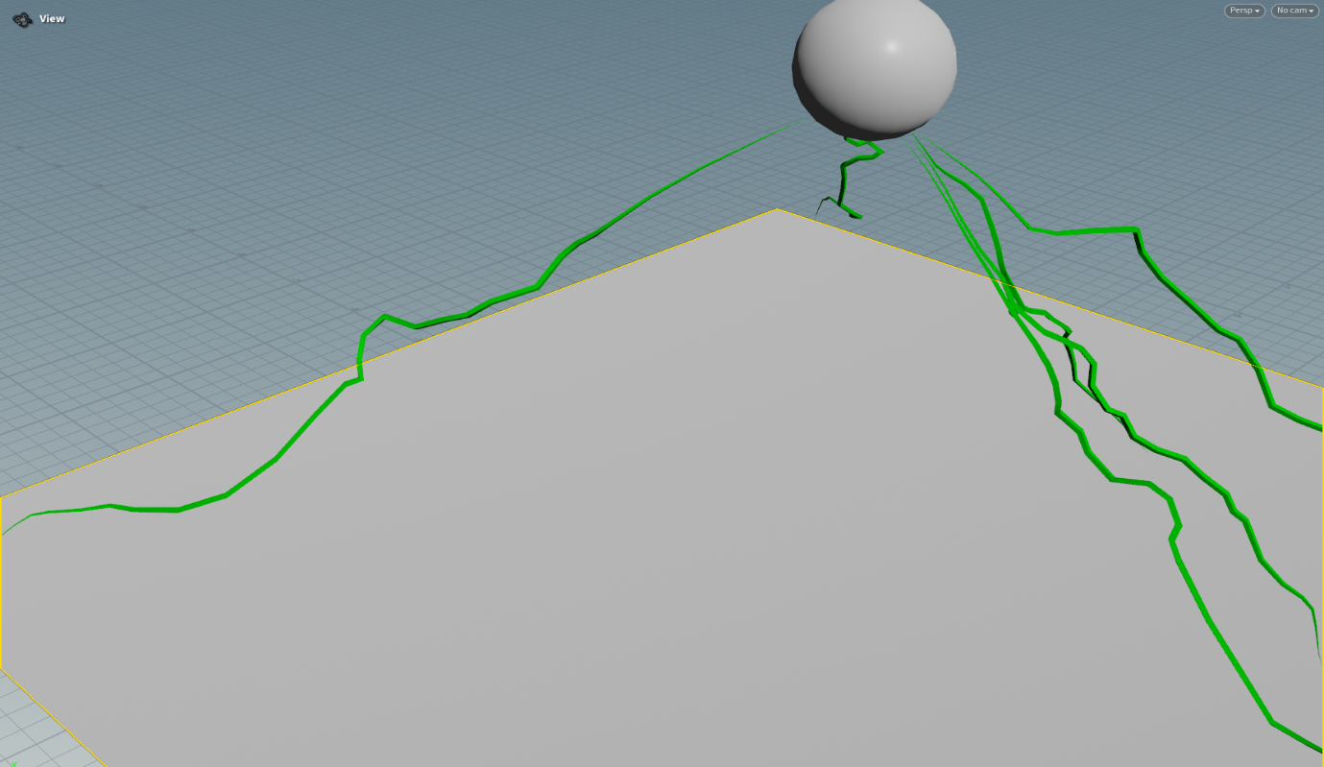
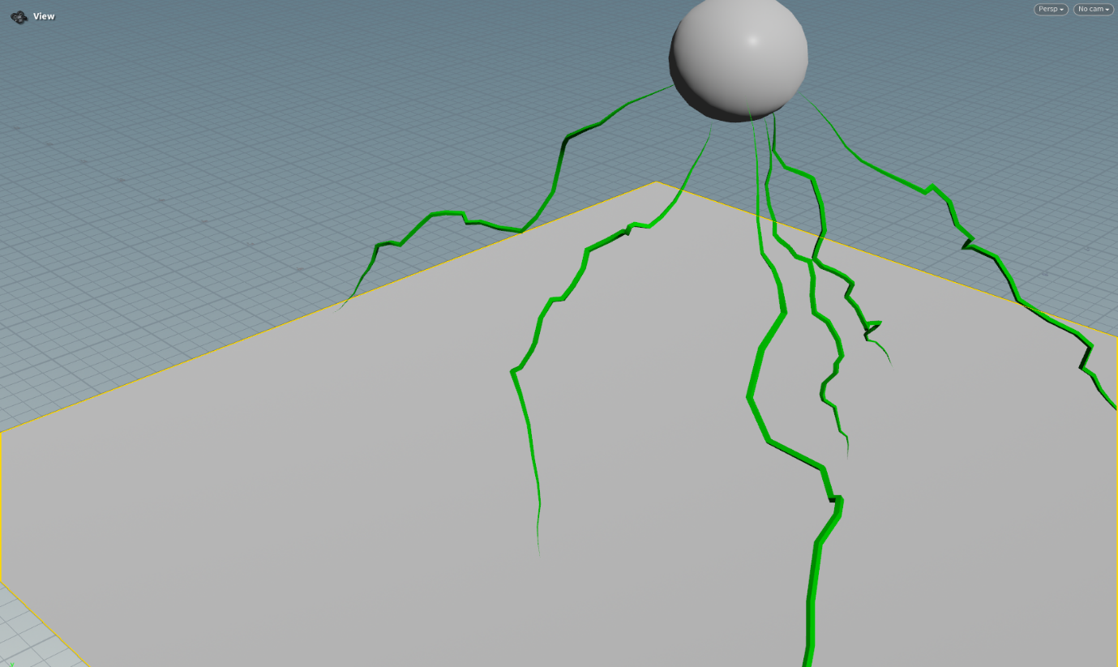
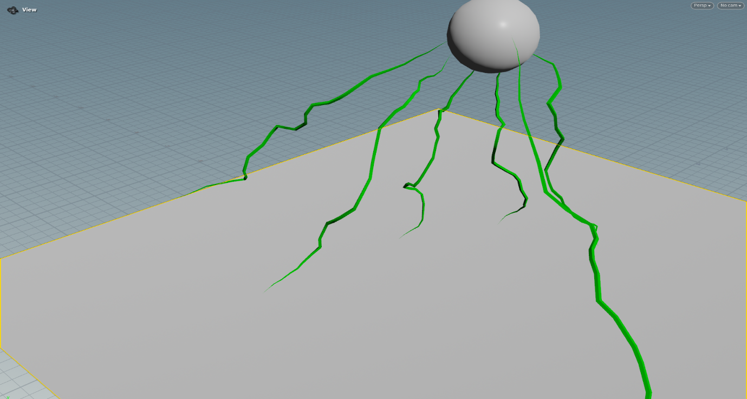
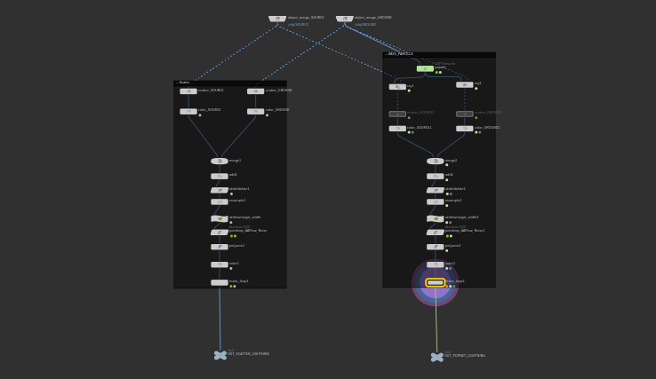
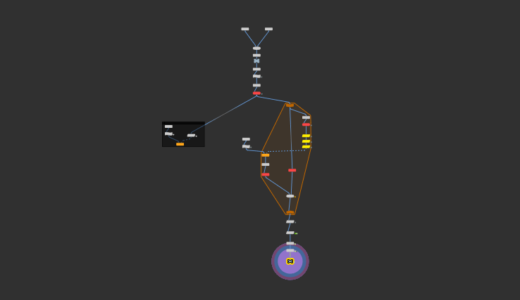
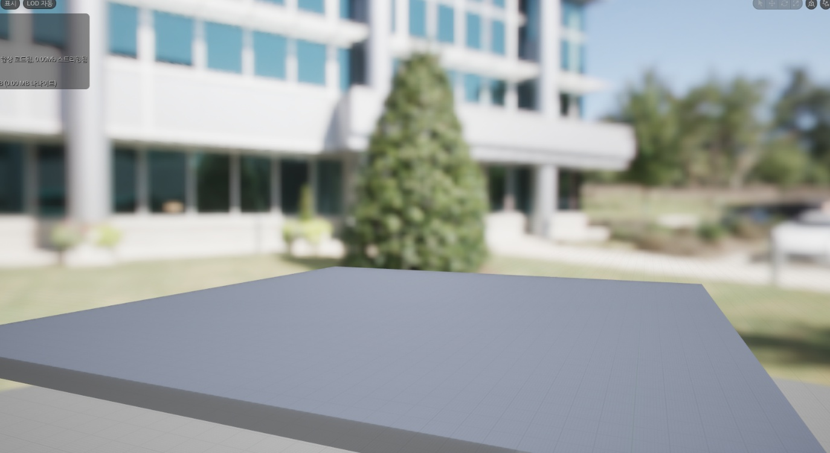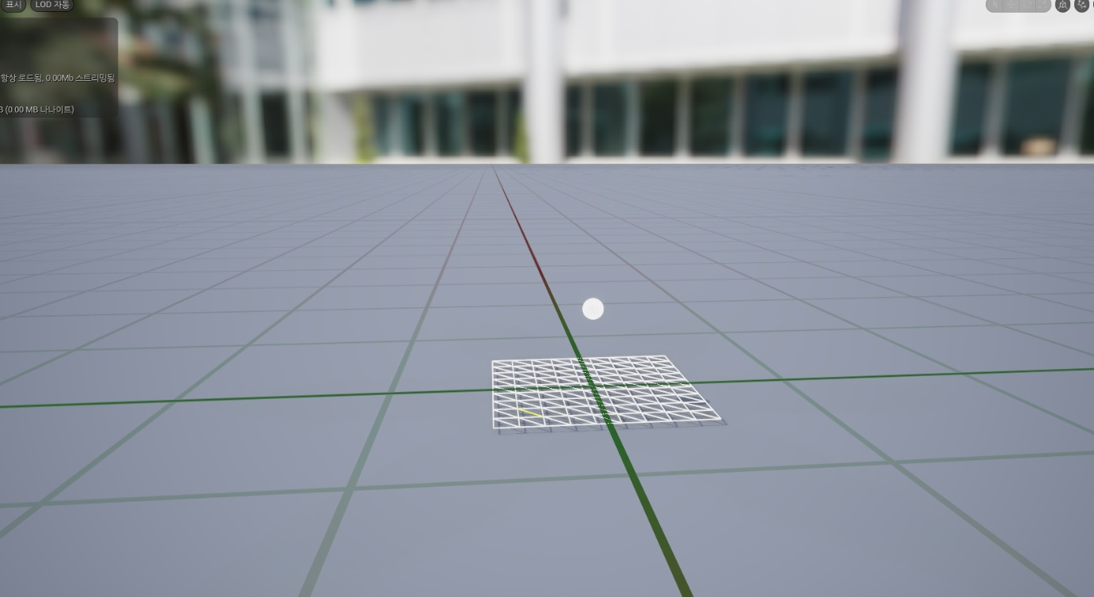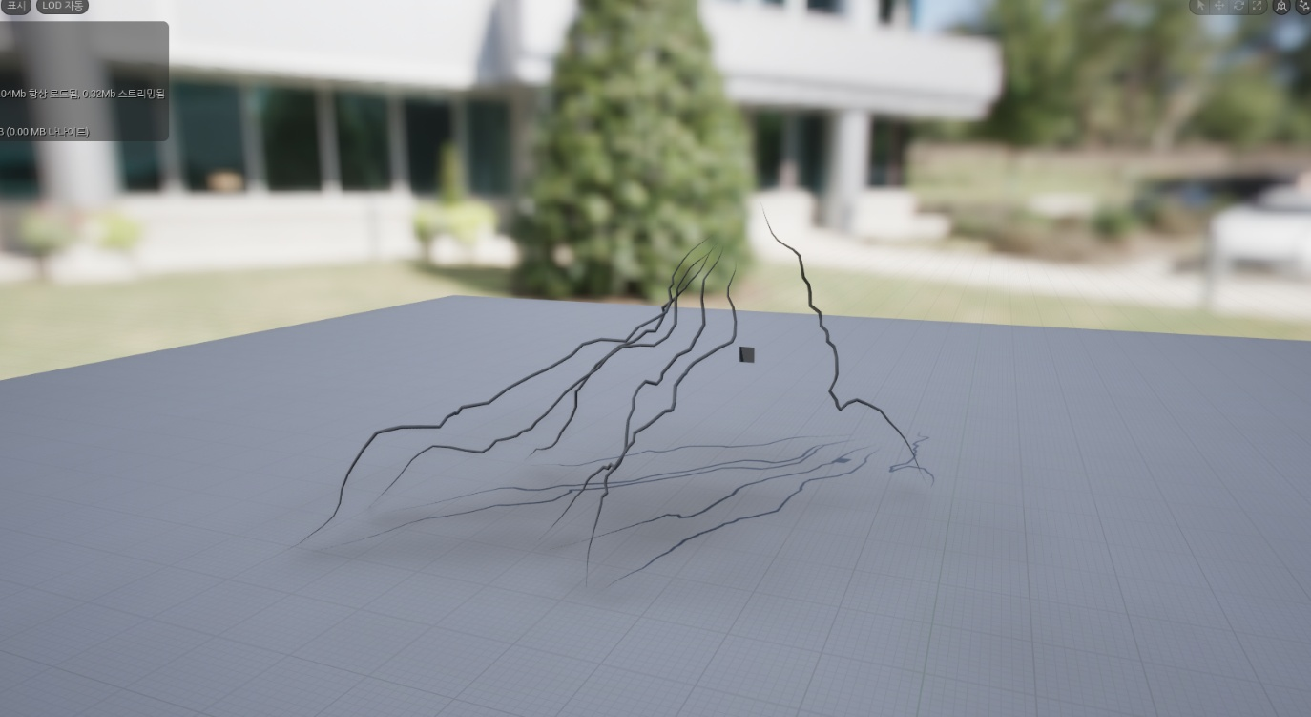

문제점 정리 | 엔진 연동 과정에서 오류 발생하여 해결중
해결방안
다음주차 | 73주차 | 다음기간 | 2025.02.03~ 2026.02.09
다음주 할 일
지도 교수
Comment

